Профилактика чрезвычайных происшествий

с детьми на объектах транспортной инфраструктуры
Вниманию родителей и детей!
В целях повышения информированности и привлечения внимания к вопросам безопасности
несовершеннолетних на объектах транспортной инфраструктуры, объясняйте детям правила безопасности
на железной дороге, о необходимости соблюдения правил дорожного движения.

ПАМЯТКА ПО БЕЗОПАСНОМУ ПОВЕДЕНИЮ НА ОБЪЕКТАХ ЖЕЛЕЗНОДОРОЖНОГО ТРАНСПОРТА
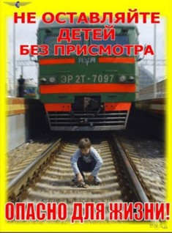
Железнодорожные пути являются объектами повышенной опасности.

Находясь на них, вы подвергаете свою жизнь риску.

Переходить железнодорожные пути можно только в установленных и оборудованных для этого местах, убедившись в отсутствии приближающегося поезда или на разрешающий сигнал переездной сигнализации.

В целях сохранения своей жизни никогда и ни при каких обстоятельствах: · не подлезайте под пассажирские платформы и подвижной состав; не прыгайте с пассажирской платформы на пути;

· не проходите по железнодорожному переезду при запрещающем сигнале светофора переездной сигнализации независимо от положения и наличия шлагбаума; не находитесь на объектах железнодорожного транспорта в состоянии алкогольного опьянения;

· не поднимайтесь на опоры и специальные конструкции контактной сети, воздушных линий и искусственных сооружений.

НА ЖЕЛЕЗНОЙ ДОРОГЕ ЗАПРЕЩЕНО:

1.Ходить по железнодорожным путям.

2. Переходить и перебегать через железнодорожные пути перед близко идущим поездом, если расстояние до него менее 400 метров.

3. Переходить через путь сразу же после прохода поезда одного направления, не убедившись в отсутствии следования поезда встречного направления.

4. На станциях и перегонах подлезать под вагоны и перелезать через автосцепки для прохода через путь.

5. Проходить вдоль, железнодорожного пути ближе 5 метров от крайнего рельса.

6. Проходить по железнодорожным мостам и тоннелям, не оборудованным дорожками для прохода пешеходов.

7. Стоять на подножках и переходных площадках, открывать двери вагонов на ходу поезда, задерживать открытие и закрытие автоматических дверей пригородных поездов.

8. Проезжать в поездах в нетрезвом состоянии.

9. Оставлять детей без присмотра на посадочных платформах и в вагонах.

10. Выходить из вагона на междупутье и стоять там при проходе встречного поезда.

11. Прыгать с платформы на железнодорожные пути.

12. Устраивать на платформе различные подвижные игры.

13. Курить в вагонах (в том числе в тамбурах) пригородных поездов, в не установленных для курения местах в поездах местного и дальнего сообщения.

14. Бежать по платформе рядом с вагоном прибывающего или уходящего поезда, а также

находиться ближе двух метров от края платформы во время прохождения поезда без остановки.

Родители!

Обратите особое внимание на разъяснение детям правил нахождения на железной дороге.

На железной дороге запрещено оставлять детей без присмотра – это может привести к трагическим последствиям. Всегда помните, что находясь на железнодорожных объектах, детей необходимо держать за руку или на руках.

Железная дорога не место для игр, а зона повышенной опасности! Берегите вашу жизнь и жизнь ваших детей!

Любое постороннее вмешательство в деятельность железнодорожного транспорта незаконно, оно преследуется по закону и влечет за собой уголовную и административную ответственность (за нарушения правил безопасности детьми ответственность несут родители).

Наложение на рельсы посторонних предметов, закидывание поездов камнями и другие противоправные действия могут повлечь за собой гибель людей.

Категорически запрещается:

· повреждать объекты инфраструктуры железнодорожного транспорта;

· повреждать железнодорожный подвижной состав;

· класть на железнодорожные пути посторонние предметы;

· бросать предметы в движущийся подвижной состав;

· оставлять ложные сообщения о готовящихся террористических актах на объектах железнодорожного транспорта.
Что способствует возникновению ДТП с участием детей
и подростков?
Вот основные причины:
- незнание несовершеннолетними элементарных правил дорожного движения;
- отсутствие навыков и привычки соблюдения правил для пешеходов, велосипедистов, водителей мопедов и мотоциклов, пассажиров;
- недисциплинированность или невнимательность детей на улице;
- негативный пример со стороны взрослых при нарушении ими ПДД;
- недостаточный надзор за поведением детей на улице.
Наибольшее количество пострадавших в ДТП детей составляют пешеходы.
Статистика говорит о том, что не все родители понимают свою ответственность за безопасность детей, обучают их безопасному поведению на дорогах.
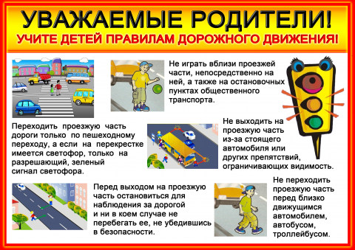
Несчастные случаи с детьми происходят не только потому, что они сознательно нарушают ПДД, но и в силу их легкой отвлекаемости. Что-то заинтересовало на улице, его позвали, увидел знакомого и сразу забыл, где находится, в результате чего, не заметил сигнала светофора, мчащихся на большой скорости автомобилей.
Провожая детей на улицу, мы, как правило, ограничиваемся напутствиями: «Смотри, на дорогу не выбегай!», «На красный сигнал светофора не ходи!», «Будь осторожен на дороге!» и т.д. Но почему так, а не иначе он должен поступать, как ему быть осторожным, не объясняем. Дать ребенку основы дорожной безопасности – задача не простая. Но еще сложнее научить его использовать полученные знания в повседневной жизни. И здесь главным методом воспитания может и должен стать личный пример. Если родители считают возможным переходить дорогу на красный сигнал светофора, в неустановленном для перехода месте, то бесполезно ждать правильного, безопасного поведения на дороге от детей и подростков.
Дети не умеют предвидеть опасность, правильно оценивать расстояние до приближающегося транспорта, его скорость, свои возможности. Они могут внезапно начать переходить или перебегать дорогу, буквально бросаясь под колеса автотранспорта.
В таких случаях водитель оказывается в чрезвычайно трудном положении и чаще всего не имеет возможности для предотвращения ДТП. Переход дороги перед приближающимся транспортом – одна из распространенных причин ДТП, поэтому важно своевременно объяснить ребенку, в чем опасность спешки и невнимательности, научить, что прежде, чем сделать первый шаг с тротуара, необходимо осмотреть дорогу в обоих направлениях.
Опасен также и неожиданный выход на проезжую часть из-за припаркованного транспорта, различных сооружений, других препятствий. Поэтому важно, чтобы каждый ребенок знал, что стоящий автобус, троллейбус, автомобиль представляют собой опасность: они закрывают собой обзор проезжей части как пешеходам, так и водителям движущегося транспорта.
Чтобы привить ребёнку навыки безопасного поведения, ему нужно объяснить и постоянно напоминать следующее:
- следует переходить проезжую часть дороги по пешеходному переходу;
- водитель не всегда может предотвратить аварию;
- среди водителей встречаются и нарушители, которые не думают о безопасности пешеходов;
- где и как безопасно ожидать общественный транспорт (не выходить на проезжую часть дороги, стоять дальше от края дороги, дожидаться полной остановки автобуса, троллейбуса).
- сигналы поворотов, которые подают водители.
Но для того, чтобы ребёнок соблюдал Правила дорожного движения, родители сами должны неукоснительно их соблюдать.
Практически у каждого ребенка имеется велосипед, а у некоторых несовершеннолетних в личном распоряжении есть и мопеды, и мотоциклы. Все чаще можно видеть, как подростки лихо раскатывают на своих двухколесных транспортных средствах во дворах и даже по дорогам, совсем не заботясь о том, соблюдают они правила дорожного движения или нет. Однако дорожное движение – это не детские шалости, а суровая действительность. И ошибки на дорогах, часто приводят к трагедиям.
Что касается родителей-водителей, Управление ГИБДД напоминает, что согласно Правилам дорожного движения пассажиры, не достигшие 12 лет, должны перевозиться в автомобиле только в детском удерживающем устройстве. Поэтому все родители-водители, перевозящие детей без специального удерживающего устройства, привлекаются и будут привлекаться к административной ответственности по части 1статьи 12.23 КРФ об АП.
Уважаемые родители!
Не подвергайте своих детей опасности, пристегните их в автомобиле и сами используйте ремни безопасности. Помните, жизнь и здоровье Ваших детей в Ваших руках. Травмы, полученные детьми в ДТП относятся к наиболее тяжелым. Это: черепно-мозговые травмы, сотрясение головного мозга, разрывы и повреждения внутренних органов, переломы костей. Дети становятся инвалидами.
ПОМНИТЕ! Ребенок учится законам улицы, беря пример с Вас – родителей, других взрослых. Пусть Ваш пример учит дисциплинированному поведению на улице не только вашего ребенка, но и других детей. Старайтесь сделать все возможное, чтобы оградить детей от несчастных случаев на дорогах! Ещё раз напоминаем всем родителям, имеющим несовершеннолетних детей, о необходимости обучения их умению обеспечивать свою безопасность на дороге и беречь свою жизнь. Пусть дорога будет для наших детей безопасной.

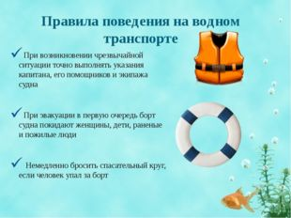
ВОДНЫЙ ТРАНСПОРТ
Правила поведения на объектах водного транспорта:
1. Находясь на водном судне, внимательно осмотрите его для того, чтобы знать все ходы и выходы для спасения в случае наступления опасной ситуации.
2. При возникновении чрезвычайной ситуации необходимо точно выполнять указания капитана судна, его помощников, членов экипажа.

Категорически запрещается:
производить самостоятельную посадку до причала лодки или полной подачи трапа корабля;
двигаться вдоль борта судна на причал, подниматься с причала на борт корабля не по специальному трапу;
выходить и находиться на площадке, не имеющей ограждения;
самостоятельно заходить одному в служебные помещения и открывать технические помещения, особенно в случаях, когда зайти в помещение предлагают малознакомые и незнакомые люди.

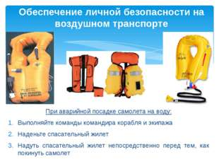
АЭРОПОРТ И САМОЛЕТ
Правила поведения на объектах воздушного транспорта:
1. Нельзя самостоятельно выходить на взлетную полосу, проходить в служебные помещения аэропорта и любое передвижение по территории аэропорта
без сопровождения взрослых.
2. Во всех аварийных ситуациях родители и дети должны четко выполнять указания команды экипажа, не допуская при этом паники.

Не проходите мимо детей, нарушающих правила поведения на объектах железнодорожного,
водного, воздушного транспорта - подвергающих опасности свою жизнь!

Вперед

Дата последнего обновления страницы 21.07.2020
Сайт создан по технологии «Конструктор сайтов e-Publish»
Для того, чтобы мы могли качественно предоставить Вам услуги, мы используем cookies, которые сохраняются на Вашем компьютере. Нажимая СОГЛАСЕН, Вы подтверждаете то, что Вы проинформированы об использовании cookies на нашем сайте. Отключить cookies Вы можете в настройках своего браузера.СОГЛАСЕН

